1. Remarca las letras mayúsculas con y las minúsculas con .

El abecedario es el conjunto de **vocales** y **consonantes** ordenadas alfabéticamente.

Ordenar alfabéticamente significa organizar las palabras por su primera letra, desde la **a** hasta la **z**, según aparecen en el abecedario.

**¿Cuántas letras tiene el abecedario?** ______________________

Orden alfabético

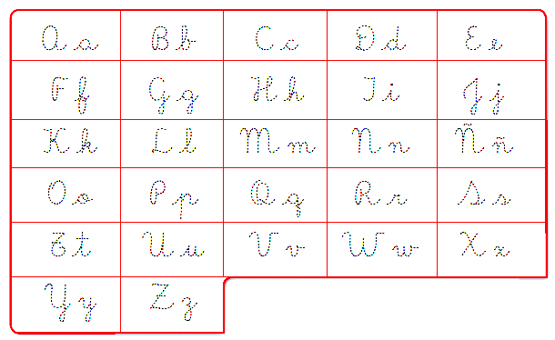

1. Une los puntos siguiendo el orden del abecedario y colorea la figura.

2. Escribe, en cada espacio en blanco, las letras anteriores y las posteriores del alfabeto.

Sigue el ejemplo:

3. Numera del 1 al 3 las palabras de cada recuadro, según el orden alfabético.



